PRESIDENTE: GUADALUPE SANDOVAL FARIAS
PRESIDENTE DE DIF:RAMON DEL TORO SANDOVAL

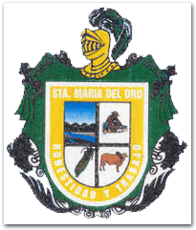

DIRECTORA: JENNI FER OCHOA CHAVEZ

TITULAR DE LA UNIDAD DE TRANSPARENCIA
OSCAR RODRIGUEZ SANCHEZ

ARTÍCULO 8, FRACCIÓN VI, INCISO H).
AGENDA, EVENTOS, MAYO 2019

FECHA |  | EVETO SOCIAL  “FESTEJOS, CONFERENCIAS, EVENTOS PARA LOS CIUDADANOS O PERSONAL DEL DIF.  EJEMPLO, DÍA DEL NIÑO, DIA DE LA MADRE,CONFERENCIAS ETC. | QUIEN CONVOCA  “SIEMPRE ES LA PRESIDENTA O DIRECTORA, EN ALGUNOS GOBIERNO DEL ESTADO”
 | 28-05-19 | SE FESTEJO LOS CUMPLEAÑOS ,DE LOS ADULTOS MAYORES DEL MES DE MAYO 2019. | DIF MUNICIPAL, REPRESENTADO POR EL PRESIDENTE RAMON DEL TORO SANDOVAL

